Департамент культуры и туризма Вологодской области казенное архивное учреждение Вологодской области «ВОЛОГОДСКИЙ ()1>. I четной
АРХИВ НОВЕЙШИЙ ПО. ШТИЧЕСКОЙ ИСТОРИИ»
(КАУ ВО «ВОАНПИ») 160000. г. Вологда, ул. Октябрьская. 4 тел. (8172) 72-47-73, тел./факс (8172) 72-34-70 I -таП: уоапр1 уо!@таП.ги»
Руководителю администрации Вожегодского муниципального района
Е.В. Первову
Садовая ул., д. 15,
п. Вожега, Вожегодский район,
Вологодская область, 162160
17.04.2019 № 8455-т на № 88.0т 11.04.2019

АРХИВНАЯ СПРАВКА
Шестиперов Иван Васильевич родился 8 октября 1918 года в г. Устюжне Новгородской губернии в семье рабочих. Партстаж - с марта 1942 года, партийный билет № 02725286. Образование: в 1938 году окончил Устюженский сельскохозяйственный техникум полеводства по специальности «младший агроном». Участник Великой Отечественной войны 1941-1945 годов; командир 78-й отдельной роты химической защиты 10-го танкового корпуса 1 Украинского фронта. Награжден медалью «За победу над Германией в Великой Отечественной войне 1941-1945 гг.» (1945 г.), орденом Отечественной войны II степени (1985 г.).
Трудовая деятельность: 1948 год — агроном-плановик Никольского районного земельного отдела; 1938-1939 годы - агроном райсельхоза «Каменный» Никольскою района; 1939-1946 годы - служба в Красной армии; 1946-1948 годы - первый секретарь Устюженского районного комитета ВЛКСМ; 1948-1952 годы - секретарь, второй секретарь Чагодощенского районного комитета ВКП(б); 1952- 1955 годы - первый секретарь Петриневского районного комитета КПСС; 1955- 1965 годы - председатель исполнительного комитета Вожегодского районного Совета депутатов тру дящихся; 1965-1968 годы - председатель исполнительного комитета Кадуйского районного Совета депутатов трудящихся; январь-июнь 1968 года - начальник Управления рабочего снабжения комбината «Череповецлес».
11ри использовании ссылка на КАУ ВО «ВОА11ПИ» обязательна.
Основание: Ф. 2522. Оп. 82. Д. 154. Л.л. 1, 2,4, Зоб, 6. 41. Приложение: копия фотографии Шестиперова И.В. (1 файл).
Директор М.В. Егорова

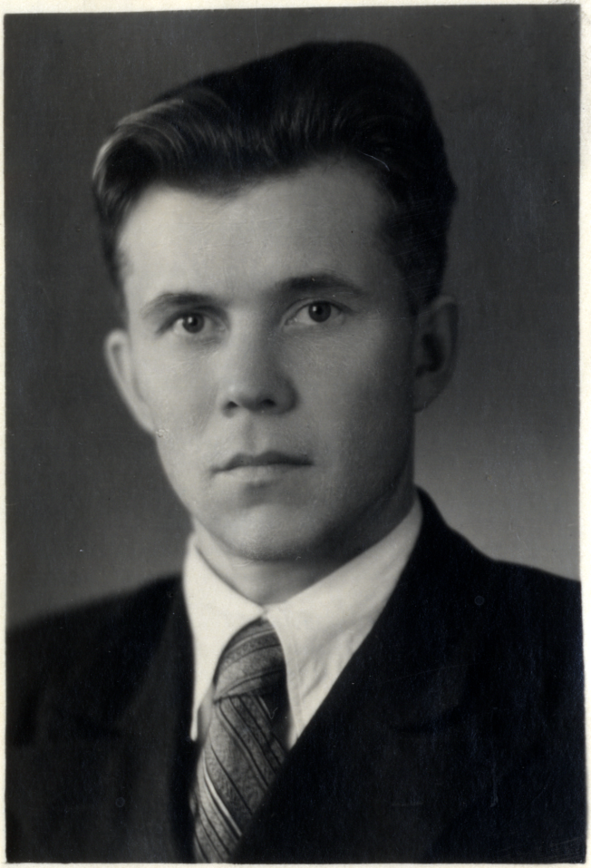
Шестипёров Иван Васильевич, председатель исполнительного комитета Вожегодского района. В соответствии с архивными документами Иван Васильевич проработал председателем исполкома нашего района почти десять лет. В этот период времени ему пришлось работать совместно с первыми секретарями районного комитета КПСС, Беляквым Н.Ф. и Фаличевым М.И.
В сентябре 1953 года Пленум ЦК КПСС утвердил основы новой аграрной политики. Были определены направленияпровозглашённой реформы: повышение закупочных цен на сельхозпродукцию, списаны долги, снижены налоги с приусадебных участков, увеличено финансирование и поставки сельхозтехники.
Перечисленные выше шаги Союзным правительством, безусловно были своевременные и необходимыми, тем более для северных районов к коим относится и наш. Тем не менее, нужно отметить ещё одну инициативу, больше связанную с личностью тогдашнего первого секретаря ЦК КПСС Н.С. Хрущёва, это волюнтаризское навязывание возделывания кукурузы в северных районах. Не избежал этой участи и наш район. Во все колхозы было поставлено специальное оборудование, семенной материал, в обязательном порядке были доведены планы по посеву этой культуры. Под её посев выделялись самые плодородные поля. Сейчас невозможно сказать, как к этому относились районные исполнительные органы и в частности Шестипёров И.В., но кукурузу в районе сеяли.
Серьёзным испытанием для селян и для руководства района стало решение о ликвидации машинотракторных станции и передачи техники в колхозы. Этот шаг потребовал в срочном порядке организовывать обучение механизаторов, строить помещения для стоянки и ремонта техники, выстраивать систему снабжения горючесмазочными материалами. Всё это руководством района и колхозов делалось впервые.
Насыщение сельского хозяйства техникой заставило решать вопрос укрупнения колхозов. Следует заметить, что это проходило не так просто. Многие крестьяне, а зачастую и руководители довольно негативно восприняли эти шаги. К этому, было много причин, начиная, а из какой же деревни будет председатель, и почему мы будем брать в свой колхоз этот отстающий в котором люди не умеют работать и многие другие крестьянские аргументы.
Вот такие проблемы связанные с выполнением правительственных решений, в то время, приходилось решать Шестипёрову И.В. – председателю исполкома Вожегодского района.
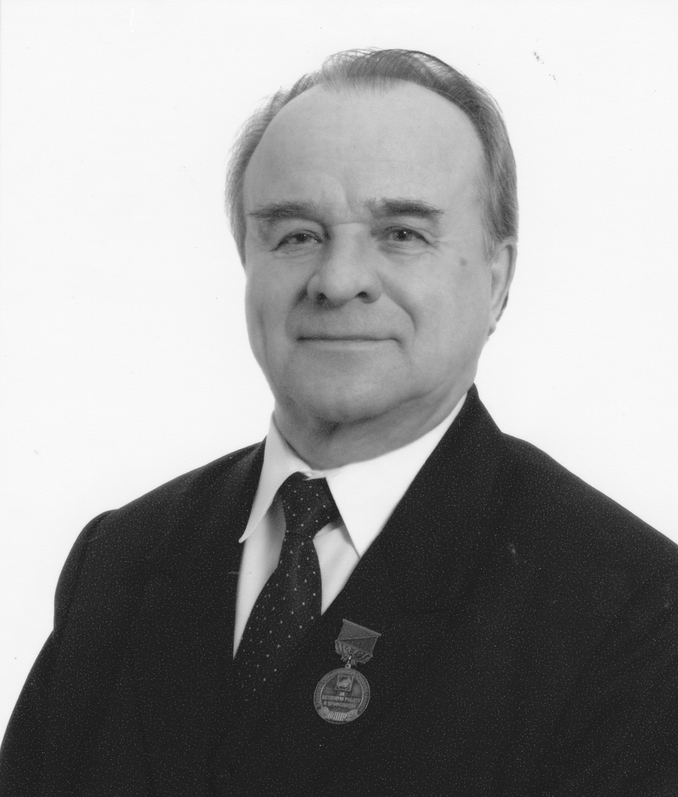
Памятные следы.
С философской и религиозной точки зрения памятные следы на земле оставляет Бог, он создал всё и вся, в том числе и человека. Хотя это не так. Учеными доказано, что Бога нет, а человечество образовано природой, благодаря ее эволюционному развитию. Но пусть люди считают так, как им удобнее. Появился человек на земле, он с первых дней своих оставляет следы, не все их видят, вначале мать и отец, затем бабушка с дедушкой, потом другие люди и так дальше. Детский сад, школа, более высокое учебное заведение и начинается трудовая жизнь. С течением времени человеческая жизнь становится более осознанной, и он по воле своего характера, ума, знаний, умения проявляет себя на общественном поприще, занимая ту или иную общественную или государственную должность. Оставляет памятные следы на определенном месте: в семье, обществе, на земле или на определенном участке работы.
Имея определенный опыт государственной и общественной деятельности, дает мне право проанализировать жизненный и трудовой путь некоторых руководителей районного уровня. Сделать вывод, а какие памятные следы оставили они, занимая высокие посты в районе, начиная с послевоенного периода. Мы «дети войны», как теперь называют, как трудно было в 1941-1948 годы жить и учиться. В 1948 году отменили карточную систему, но ввели норму 400 грамм хлеба на человека, радовались неимоверно, а в деревнях питались тем, что выращивали.
Руководить районом после войны было не просто. На руководящие должности ставил обком партии. Председателем райисполкома в 1956 году избрали по рекомендации Шестипёрова Ивана Васильевича, уроженца Череповецкого района (пос. Суда). Грамотный, принципиальный, требовательный человек. Он тесно работал с руководителями райкома партии Новинским и Беляевым. Все руководящие и направляющие указания шли от партийных органов.
На сессиях районного Совета, партийных конференциях подводились итоги работы, принимались хорошие постановления. В колхозах и на промышленных предприятиях принимались высокие социалистические обязательства. Результаты были положительные, однако многое не удавалось сделать из-за недостатка средств, машин, оборудования.
На 23 отчетно-выборной партийной конференции в августе 1961 года в докладе первого секретаря райкома Беляева Н.Ф., в выступлениях делегатов конференции был сделан глубокий анализ состояния дел в Вожегодском районе. Колхозы района ежегодно не выполняли план продажи государству молока и мяса, промышленные предприятия не выполняли план по реализации продукции. Председатель райисполкома Шестипёров, выступая на конференции, обозначил основные причины в слабом развитие района, одна из них – недостатки в использовании земельных угодий. За последние десять лет уменьшилось пашни в обработке на 4787 га, посев зерновых сократился в два раза. Другая причина – неудовлетворительно внедряется механизация в сельхоз производство. Райобъединение «сельхоз техника» деньги с колхозов берет, а работы по ремонту техники не выполняет. И ни слова глава района на конференции не сказал о проблемах образования, здравоохранения, социального обслуживания. Эти проблемы в тот период были на последнем плане, а о том, что дорог нет, никому и дела нет, и вина в этом, на мой взгляд, в тот период была не главы района, а отсутствие помощи со стороны области. На просьбы района создать в районе организацию по ремонту дорог, автоконтору – область отказала. Получается, от ежедневной суеты, споров, ругани за плохую работу колхозов положительных следов нет, одно топтание на месте. Так долго продолжаться не могло. Партия сменила руководство районом. На смену Беляева Н.Ф. первым секретарем райкома партии избрали Фаличева М.И.. Ему было 40 лет. После окончания высшей партийной школы, партийную работу знал, с районом быстро познакомился, болел душой за дела в районе. Нелизоблюд, поэтому кое-кому в обкоме партии не понравился, и его через два года перевели на должность Председателя райисполкома. На смену ему в 1965 году поставили Трошанова В.В.. Фаличев М.И. - грамотный, честный человек, но слишком добрым был в отношении нерадивых работников. Не умел строго спросить, как это делали Дрыгин, Корнилов и некоторые другие из бывших обкомовских чиновников.
За годы руководства исполкома районного Совета Михаил Иванович Фаличев большое внимание уделял образованию, здравоохранению, культуре, спорту. Были построены школы в Тигинском и Раменском сельсоветах, ряд школ капитально отремонтированы. Проектировалось строительство Бекетовской и Явенгской средних школ, пристройка к школе №1 в Вожеге, был построен хирургический корпус в поселке Вожега. Завершена радиофикация и телефонизация района. В 1970 году летом была установлена телевизионная вышка, район получил первую программу телевидения. За 9 лет работы председателем райисполкома Фаличев М.И. оставил много положительных следов на вожегодской земле. К юбилею победы СССР над Германией в годы Отечественной войны в сквере у райкома КПСС был воздвигнут памятник воинам победителям (средства на его строительство мы в РК ВЛКСМ начали собирать с 1962 по 1965 годы, на завершение строительства денег дал райисполком). Построена была памятная стела воинам-вожегодцам на кладбище поселка Вожега. Райисполком построил стадион в пос. Вожега, с участием райкома комсомола и общественности была построена на реке Еновка зона отдыха (в народе ее прозвали «пляж»). Дорогу к пляжу построил Н.В.Углов, бывший директор леспромхоза. К сожалению, хорошее дело загубили пьяницы, один из них утонул, а собутыльники взорвали платину, пляж остался без воды. Место отдыха для населения поселка Вожега перестало существовать.
На смену Фаличеву М.И. в 1972 году, после окончания четырехгодичной партийной школы, обком партии направил в Вожегу Сочнева Ю.Н.. После службы в армии он работал в Тотемском районе КПСС, потом учеба, потом Вожега. Деловые качества у него хорошие, он умел говорить с людьми, принимал грамотные решения. Работая в райисполкоме
под руководством опытного, принципиального первого секретаря РК КПСС Бондарева М.Г. в тот период в районе сделано многое и в промышленности, и в сельском хозяйстве. За время совместной работы Бондарева М.Г. и Сочнева Ю.Н. в районе были достигнуты хорошие показатели в работе промышленных и транспортных предприятий и организаций. Были объединены Вожегодский и Митинский леспромхозы. Митинский леспромхоз по ходатайству РК КПСС решением Совмина РФ был территориально передан из Харовского в Вожегодский район. Объединенный леспромхоз заготовлял и перерабатывал за год 930 тысяч кубометров леса. В области только Монзенский леспромхоз заготовлял за год один миллион кубометров древесины, а вся область 12 миллионов кубометров. Было много и других начинаний. В 1974 году на базе гаражных мастерских Вожегодского леспромхоза был построен и выдал первую продукцию филиал Вологодского оптико-механического завода.
Было завершено строительство молокозавода в п. Вожега, что позволяло перерабатывать все молоко, поступающее из колхозов и от населения. Была реконструирована база хлебопродуктов. Построены гаражи и мастерские по ремонту машин и механизмов в сельхозтехнике, ПМК Мелиорации, межколхозной строительной организации, укреплялась база дорожных участков, организована переработка древесины на нижних складах государственного и межколхозного лесхозов, укреплялась ремонтная база в локомотивном депо и дистанции пути. Райисполком (Сочнев Ю.Н.) новых дорог не строил из-за отсутствия денежных средств. Область выделяла из бюджета крохи на текущий ремонт дорог, колхозы и предприятия по возможности в период месячников по ремонту дорог возили песчано-гравийную смесь на восстановление непроезжей части дорог. Надеясь на хорошее будущее, район заказывал проекты на строительство дорог на Вологду, на Пунему, на Нижние Слободы и на совхоз «Вожегодский». Большая работа в тот период велась по строительству высоковольтных линий электропередач. Район получил надежное государственное электроснабжение, что очень положительно сказалось на решении производственных и социальных проблем. Значительные успехи в развитие сельского хозяйства в районе произошли, когда начальником управления сельского хозяйства райисполкома работал Хвастунов А.А. Выполняя постановления Партии Правительства по освоению Нечерноземной зоны России, были выделены большие деньги на строительство сельхозобъектов, укрепления материально-технических баз организаций, обслуживающих колхозы. Строились животноводческие фермы, дворы, гаражи для сельхозмашин и оборудования. В поселке Сямба колхоза им. Куйбышева был построен комплекс по откорму молодняка крупного рогатого скота на 2 тысячи голов. Много жилых помещений получили колхозники, особенно в колхозах им. Чкалова, им. Ленина, им. Куйбышева и ряде других. В колхозах района в тот период было более 16 тысяч голов крупного рогатого скота, более 10 тысяч коров. Выполнялся план продажи молока и мяса государству. Успешно шло соревнование между колхозами и между Харовским и Вожегодским районами. По некоторым показателям вожегодцы побеждали харовчан. Видимо поэтому обком партии сделал вывод, что Харовский район в развитие сельского хозяйства может поднять только Бондарев М.Г.. В апреле 1978 года его избрали первым секретарем Харовского райкома КПСС.
На смену Бондарева в райком партии поставили Сочнева. Без его, его «женили», он на пленуме РК КПСС не присутствовал, отдыхал в Сочи. Избрание Сочнева Ю.Н. первым секретарем многие руководители предприятий и колхозов встретили неодобрительно. Бондарев рекомендовал обкому вместо себя Хвастунова, однако Дрыгин к его мнению не прислушался (как говорят, позднее он об этом очень пожалел). Бондарев знал, да и люди в районе видели, что работая председателем райисполкома, Сочнев душою не болел Зa происходящее в районе. Получив партийную власть, Сочнев изменил стиль работы аппарата райкома, руководили, в основном, из кабинетов по телефону, да и сам лично выезжал в колхозы, лесопункты, сельсоветы на 2-3 часа, с ночлегом выезжал только за пределы района. Область к району резко изменила отношение, помощи оказывалось недостаточно или вообще на все просьбы получали отказы. А первый, как всегда, соглашался с областными чиновниками, лишь бы быть у них на хорошем счету.
В апреле 1978 года первый секретарь обкома КПСС А.С.Дрыгин провел перестановку руководящих кадров в Харовском и Вожегодском районах. Я уже писал, что Сочнева Ю.Н. избрали первым в РК КПСС, вторым - Могутова Б.Л., секретарем по сельскому хозяйству - бывшего председателя колхоза «Организатор» Соколова Б. А., председателем райисполкома - Кочнева П.П., бывшего секретаря РК КПСС по вопросам промышленности. Эта четверка руководила всеми ключевыми направлениями жизни и деятельности района, к большому сожалению не все одинаково и с полной ответственностью относились к обязанностям, которые были возложены на эти должности. То, что председатель райисполкома - это районный завхоз, я знал. Но когда привел меня в кабинет председателя райисполкома
А.С. Дрыгин и сказал: «Садись и руководи!». Я испугался, потому что знал на сколько сложна была обстановка в районе по многим проблемам, особенно в сельском хозяйстве. Критическая обстановка с завершением зимовки скота, даже соломы не было во многих колхозах, а поголовье КРС было более 17 тысяч голов.
Солому и патоку получили с Украины и Белгорода в обмен на древесину, область помогла комбикормами. Зимовку завершили с небольшими потерями (не считая уход Хвастунова А.А.). Уехав в Харовский район М.Г. Бондарев понял, что в районе нет подходящего руководителя сельским хозяйством. Таким руководителем он видел Хвастунова А.А., тем более, что взаимоотношения Сочнева с Хвастуновым не сложились. Сочнев в руководстве районом искал не союзников, а виновников, поэтому все шло наперекосяк, не по-людски. В такой обстановке мне как новому председателю райисполкома, постоянно приходилось советоваться с Сочневым Ю.Н., как с бывшим председателем райисполкома. Помощь и советы я получал, ежедневно я докладывал, как и мне докладывали службы обстановку в районе, проблемы и прочие дела. Однако с каждым днем я чувствовал давление и недоговоренности в решении некоторых принципиальных вопросов. Распределение для колхозов комбикормов, вырубка и продажа колхозного лесфонда, использование средств дорожного фонда, бюджета и вплоть до распределения квартир. Если что₇то у райисполкома получалось хорошее, Сочнев тут же находил повод осудить или сказать, что это сделал райком, а не райисполком.
Область плохо поддерживала район. На просьбы построить в Вожеге 5-тиэтажный жилой дом для бюджетников об л план наложил резолюцию - «Фантазия». Эта фантазия сохраняется и да сих пор. В Вожеге нет ни одного 5-тиэтажного здания. На многочисленные просьбы выделения денег на строительство дороги на Вологду и внутри района получали отказ, ссылаясь, что вы живете на железнодорожном сообщении, перевозите все грузы по железной дороге. Зная прекрасно, ^£то железная дорога давно отказалась обслуживать внутренние перевозки без особых договоров и обязательств, которые областные власти не заключали. Эти и многие другие проблемы без партийной поддержки решить было невозможно. Да и партия в период горбачевской перестройки теряла свою власть, влияние на жизнь людей. Говорильня, не подкрепленная финансами, обманные обещания, ни к чему хорошему не привели. За упущения в руководстве сельским хозяйством, невыполнение плана продажи молока, Сочневу Ю.Н. объявили выговор на бюро обкома КПСС. Однако, он нам, членам бюро райкома партии, об этом даже не сообщил, сказал, что поругали и т.п. Однако после решения бюро обкома КПСС начались личные неприязни к начальнику сельхозуправления Хвастунову А. А., другим работникам управления сельского хозяйства.
Бюджет района был небольшой, но он выполнялся. На собранные средства удавалось кое-что сделать для района. Строилось жилье в пос.Вожега, в сельских Советах. Велось строительство и ремонт дорог, были построены мосты через реку Кубена на дороге Вожега - Ючка, и через реку Вожега на дороге Вожега - Харовск. Строилась школа и дом культуры в Бекетовском сельсовете.
Больших усилий стоило возведение дорожного полотна на участке Вожега - Кадниковский. Директор леспромхоза Слукин А.В. построил лежневую дорогу от нижнего склада до основной дороги на Вожегу, организовал автобусное движение из пос. Кадниковский в Вожегу.
Чтобы не делалось хорошего в районе, но если не выполнялся план продажи государству молока и мяса, район был на плохом счету в области. Соответственно внимания и помощи району было недостаточно. Руководители облисполкома и обкома партии район не посещали. Однажды на один день поездом приезжал секретарь ОК КПСС по сельскому хозяйству Осминин С.А., кроме Сочнева ни с кем не встречался. Позднее стало известно, что приезжал он по заданию Дрыгина А.С.. Они прекрасно понимали, что дела в районе ухудшаются. В конце октября 1983 года меня пригласили в обком КПСС к Дрыгину А.С.. Он спросил об обстановке в районе, и сказал, что мы решили вас с Сочневым из района убрать, но кого первого? Решили убрать из района Кочнева П.П.. Сочнев со своими союзниками насобирали на меня негативной информации, что послужило основанием для освобождения меня с должности первым. А Сочнева из района убрали через 9 месяцев после второго строгого партийного выговора за недостатки в партийном руководстве и экономическом положении района. В то смутное время начались перестановки партийных кадров, произошла смена первых руководителей во многих городах и районах области. Сочнева Ю.Н. перевели на работу секретарем областного совета профсоюзов, через 2 месяца его оттуда убрали. Кочнева П.П. рекомендовали министерству мелиорации и водного хозяйства на должность зам.директора дирекции по переброске вод северных рек. Перевод на хозяйственную работу меня окрылил, через 4 месяца мне дали в Вологде 4-хкомнатную квартиру в новом доме, в котором проживаю в настоящее время. Работа на стройке занимала все время с утра до вечера без выходных. Постоянные командировки в Москву, Архангельск, Каргополь, Кириллов, Сокол, на объекты, где уже велись подготовительные работы. Дела шли неплохо. Уже был подготовлен проект первой очереди строительства канала от озера Воже в Волго-Балт. Строительство этого объекта было под необоснованной критикой «писак», они питались западом. А с приходом к власти Горбачева М.С. - расцвели. Против строительства канала выступали скандинавские страны, они лишались притока пресной воды.
В августе 1986 года стройку по переброске вод на юг закрыли. Вся техника, механизмы, оборудование были переданы в мелеоративные организации областей. Меня перевели на работу в областной совет профсоюзов. А в декабре 1989 года избрали председателем Обкома профсоюза работников государственных учреждений, где я работал 21 год, до 2010 года.
На вопрос какой памятный след оставил я в Вожегодском районе отвечу так. Родился и учился в Вожеге, 22 года работал только в двух домах - райкоме и райисполкоме (5 лет комсомол, 12 лет райком партии, более 5 лет председателем райисполкома). А какой след оставил, наверно люди сами скажут. Могу только сказать, что за 53 года трудовой деятельности меня наградили двумя государственными медалями, несколькими почетными грамотами обкома КПСС и облисполкома, ЦК ВЛКСМ и ЦК Профсоюза, всеми высшими наградами ЦК Профсоюза ФНПР. За всю трудовую деятельность не имел ни одного партийного или иного взыскания. Только однажды имел предупреждение прокуратуры за простой невыгруженных вагонов на объектах строительства.
Вот и все, что я смог наследить за 77 лет прожитых на Вологодской земле.
С уважением, Председатель Вожегодского райисполкома в период с 1978 по 1983 гг. П.П. Кочнев
Администрации Вожегодского муниципального района Вологодской области
Пантелеевой Т.Д.
Садовая ул., д. 15, п. Вожега Вологодской области, 162160
Вологодской области
казенное архивное учреждение
Вологодской области
«ВОЛОГОДСКИЙ ОБЛАСТНОЙ
АРХИВ НОВЕЙШЕЙ
ПОЛИТИЧЕСКОЙ ИСТОРИИ»
(КАУ ВО «ВОАНПИ)
160001, г.Вологда, ул.Октябрьская, 4
тел.72-47-73, тел./факс 72-34-70Е-таП:
уоапр^о! @таП.ги
АРХИВНАЯ СПРАВКА
11.05.2016 №6704-т
на №69 от 19.04.2016 г.
Соколов Борис Александрович родился 11 марта 1944 года в д. Федюнинская Вожегодского района Вологодской области. В 1961 году закончил Верхне-Кубинскую среднюю школу и поступил учиться в Ленинградский сельскохозяйственный институт на плодовоовощной факультет.
В 1963 году был призван в ряды Советской Армии, служил в Германской Демократической Республике. В 1966 году после окончания службы вернулся в институт и продолжил обучение. В 1969 году после окончания института по специальности плодоовощеводство направлен в Кировскую область управляющим отделением Яранского плодосовхоза.
С 1970 по 1972 гг. работал агрономом колхоза «Прогресс» Вожегоского района Вологодской области, 1972-1978 гг. – председателем колхоза «Организатор» Вожегодского района, 1978-1983 гг. – секретарем Вожегодского райкома КПСС, 1983-1988 гг. – председателем Вожегодского исполкома районного Совета народных депутатов, председателем колхоза имени Чкалова Вожегодского района Вологодской области (даты в документе не указана).
Б.А. Соколов в 1971 году вступил в ряды КПСС, имел воинское звание «младший сержант». В 1983 году Соколов окончил Ленинградскую Высшую партийную школу. Награжден орденом «Знак Почета», медалью «Двадцать лет победы в Великой Отечественной войне 1941 - 1945 гг.»
Соколов был членом бюро Вожегодского райкома КПСС, депутатом Вожегодского районного Совета народных депутатов. Дальнейших сведений в документах архива не имеется. Использование указанных данных со ссылкой на КАУ ВО «ВОАНПИ»
Основание: ф2522, оп. 112, д. 61
Директор А.В. Тимонин

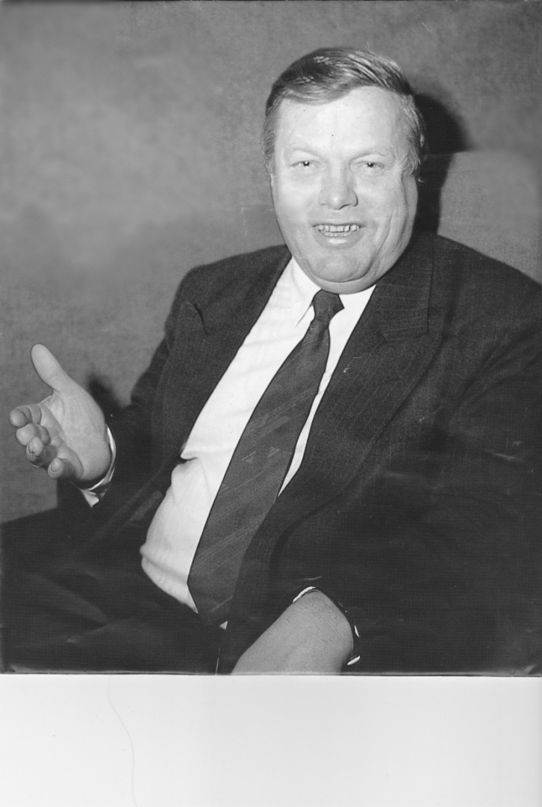
К моменту избрания Бориса Александровича председателем колхоза Организатор, он имел определённый багаж теоретических знаний, полученныё в институте, практический опыт работы в организации сельскохозяйственного производства.
Молодой председатель всю свою энергию направил на внедрение передового опыта организации труда. Вместе с супругой, Александрой Александровной, они первые в районе начали внедрять в организацию производства бригадный подряд. Повышение результатов работы механизаторы, животноводы почувствовали на увеличение своей заработной платы. Благодаря этому укрепилась экономика хозяйства, изменилось настроение колхозников, они поверили своему руководителю. Однако руководитель считал, что это только начало в изменении организации сельскохозяйственного труда. Следующим шагом, который он делает, это внедряет полный хозяйственный расчёт в производственных звеньях и бригадах. Хозяйство стало динамично развиваться. Началось строительство новых ферм, развивалась социальная сфера, стоилось жильё для работников колхоза и другие объекты.
Производственные успехи возглавляемого им колхоза Организатор, позволили руководству района принять решение о присоединении к этому хозяйству, экономически слабого колхоза Колос. После присоединения, объединённый колхоз стал одним из крупных хозяйств района, но что более важно, это то, что он становиться, как сейчас принято говорить, площадкой для передачи передового опыта организации производства другим колхозам.
Усилия, Бориса Александровича, его энергия и авторитет среди людей были замечены не только райкомом, но и обкомом КПСС. В 1978 году его переводят на работу в районный комитет КПСС. В райкоме он отвечает за развитие сельскохозяйственных отраслей.
В 1983 году его избирают председателем районного исполнительного комитета Совета народных депутатов. На период его работы в этой должности, выпали значительные перемены в жизни сельских территорий Нечернозёмной зоны РСФСР. Руководством государства было взято направление повышения интенсивности труда в сельском хозяйстве, улучшения условий жизни в сельской местности. Для того, что бы выполнить эту задачу, исполнительному органу района, требовалось чётко определить пути её реализации. Были разработаны продуманные долгосрочные планы. Получены одобрения в областных органах. Но это было только начало работы, требовалось получить соответствующее финансирование, создать соответствующие условия для работы предприятий, которые непосредственно должны реализовывать эти задачи. Этим вплотную и непосредственно занимался председатель райисполкома.
Основным инструментом, контроля хода выполнения планов предприятиями и колхозами развития сельского хозяйства, в этот период стали сессии районного Совета. На сессиях райсовета в системе рассматривали отчёты руководителей, предприятия которых, занимались развитием села. Замечу, что председатель исполкома Соколов Б.А., сумел выстроить работу аппарата исполкома, таким образом, что все отрасли экономики район находился под постоянным контролем, а с другой стороны аппарат и в частности председатель готов был оказать и оказывал помощь в работе предприятий. Благодаря конкретной работе исполкома в сфере экономики, значительно вырос авторитет депутатов.
В этот период в районе разворачивалось большое строительство производственных объектов, строились фермы, животноводческие комплексы. После окончания стройкой комплекса в посёлке Молодёжном, началось строительство комплексов в колхозе Ленинский путь и совхозе Вожегодский. Активно строились объекты социального значения. Для примера можно назвать строительство домов культуры в сельских Советах: Тигинском, Бекетовском, Марьинском, Вожегодском. Строились новые школы теперь уже в кирпичном исполнении в Митюковском, Марьинском Н-Слободском сельских Советах.Много строили жилья.
С принятием правительственной программы «Дороги Нечерноземья» исполкому районного Совета приходилось много заниматься этой проблемой. Поскольку в Северо – Западной части Российской Федерации, хронически не доставало дорожных строительных мощностей, правительством было принято решение о направление военных строителей в эту зону, для решения задачи по строительству дорог.
В наш район тоже был направлен батальон военных строителей. Естественно с этим возникло множество организационных вопросов, которые требовали незамедлительного решения. К примеру, размещение и строительство казарм для военнослужащих, подбор земельных площадей для сооружения производственной базы, железнодорожных подъездных путей. Крайне сложным был вопрос размещения офицеров с их семьями. Замечу, что аппарат исполкома под руководством Б.А. Соколова с этими задачами справились одними из первых в области. Этот вывод я делаю, поскольку был участником этих событий, а во-вторых, наш военно-строительный батальон, один из первых начал сдавать в эксплуатацию построенные ими дороги. Так одной из первых дорог, которую военные строители предъявили к сдаче, это была покрытие асфальтом, дорога от районного центра до железнодорожной станции Сямба. Однако основная задача, которая стояла перед военными, это была дорога областного значения, соединяющая Вожегодский район с Харовским. На этом участке требовалось отдельные этапы строить заново, некоторые приводить в соответствие с требования категории дороги но в обеих случаях покрывать асфальтом.
Помимо начала работы военных строителей, под реализацию Программы получили значительную поддержку в развитии производственных баз, постоянно действующие на территории района дорожные организации. Так районное дорожно-строительное управление объединения «Автодор» открыл карьер песчано-гравийных материалов на базе, которого был смонтирован бетоно-асфальтный завод. Вожегодский участок областного межколхозного объединения «Дорстрой», фактически заново перестроил свою производственную базу. Благодаря укреплению материальных баз этих организаций, они не только выполняли функции содержания, соответствующих дорог, а именно ДРСУ – районные дороги, а МДУ – колхозные дороги, стали заниматься строительством. Так межхозяйственный дорожный участок в этот период очень большие работы по строительству дорог выполнил на территории Митюковского одного из самых отдаленных сельских Советов. Районный дорожный участок – построил спрямление автомобильной дороги от посёлка Ючка до Деревеньки.
Всё это стало возможным благодаря активной работе Соколова Б.А. с отделами областного исполнительного Совета.

Материал подготовил М.В. Веселков

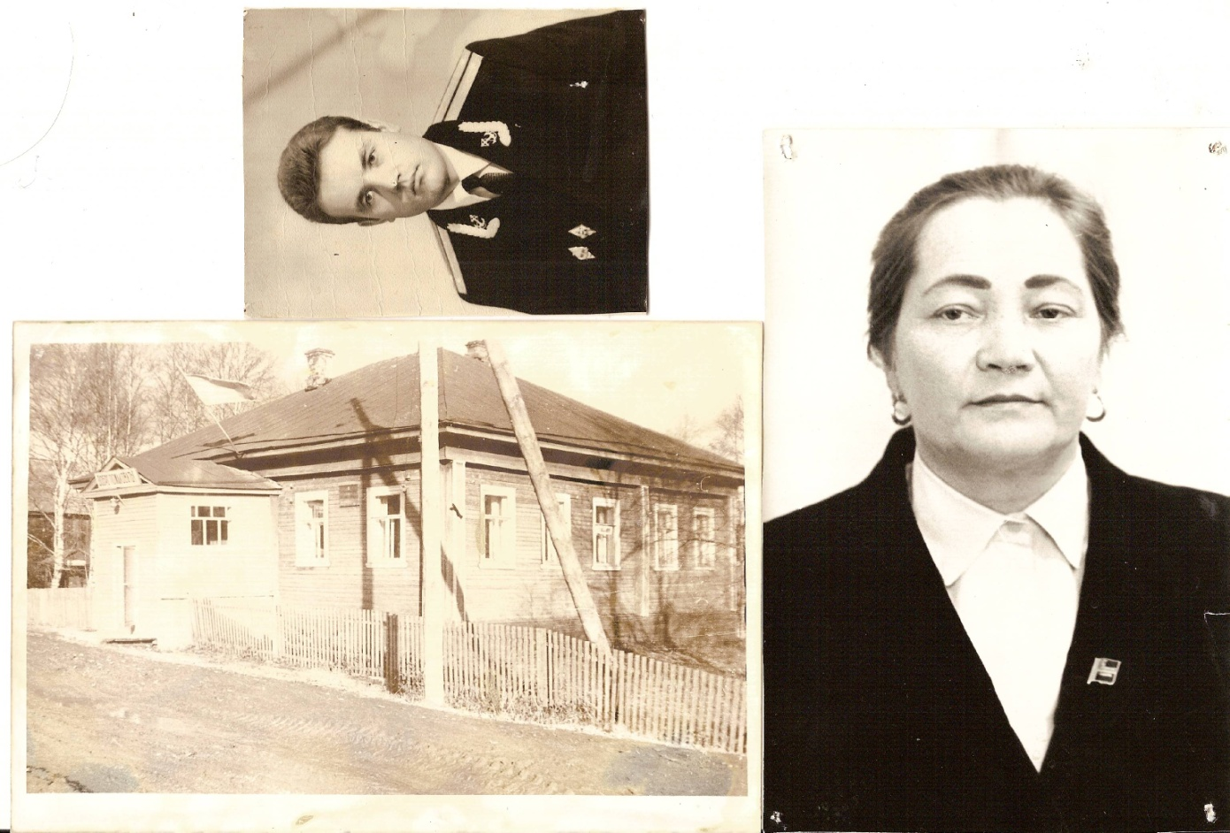
Человек большой души
Миронова Вера Степановна родилась в Кирилловском районе в деревне Дресвище 18 сентября 1941 года. Закончила в 1959 г. Устюженский сельскохозяйственный техникум. После его окончания была направлена в Вожегодский район, в качестве зоотехника работала сначала в Пунеме, а потом в колхозе «Красная Явенга» вплоть до 1978 г. Она прекрасно знала в лицо не только людей: доярок, телятниц, пастухов, механизаторов, от работы которых зависел ход дела на фермах, - но, наверное, и каждую корову, каждую телочку. И успевала везде. Когда в Явенгской школе ввели производственное обучение, то занятия по животноводству вела, конечно же, Вера Степановна. Многие девчонки очень серьезно помогали в то время на фермах и во время дойки, и при кормлении телят. Часть из них после окончания школы остались работать в колхозе, и вновь им во всем помогала колхозный зоотехник Миронова Вера Степановна.

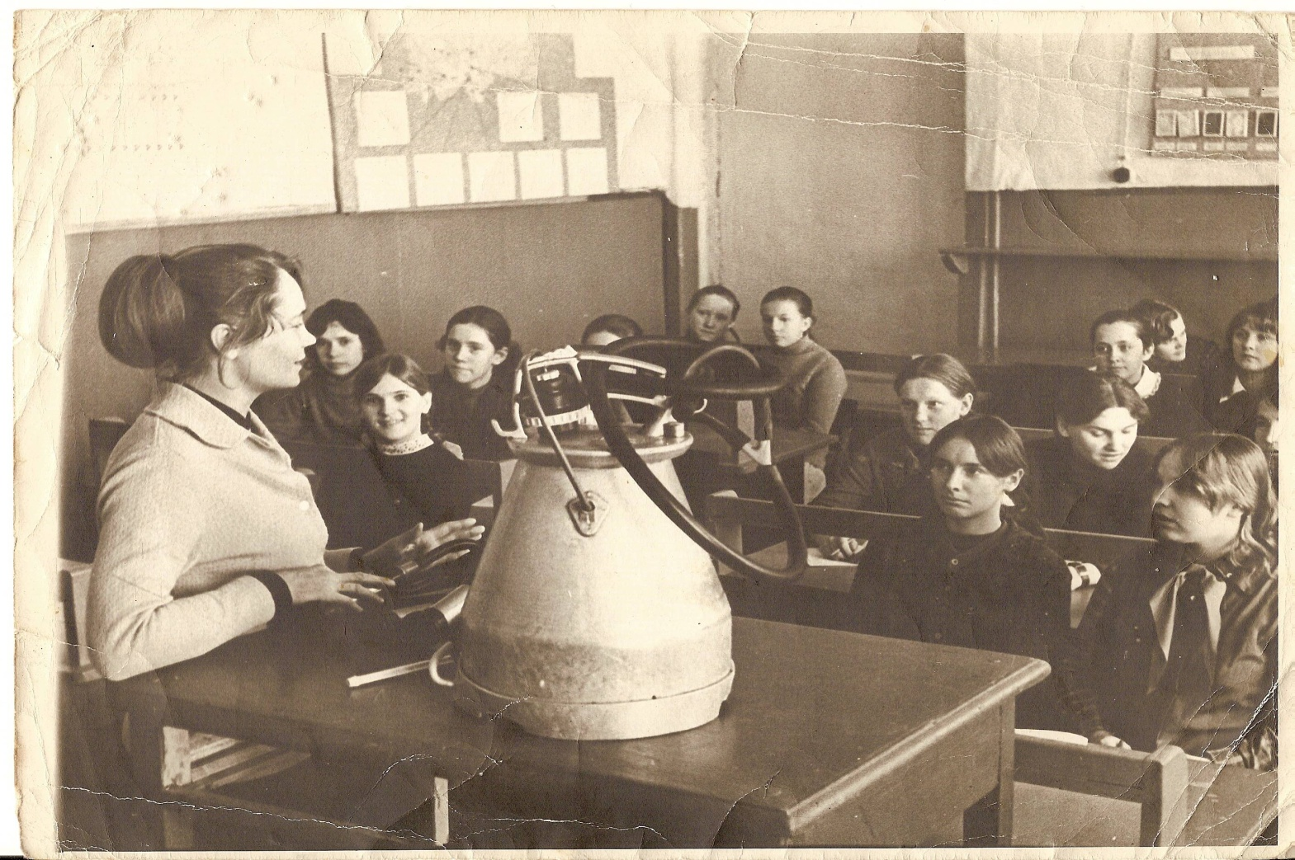
В.С. Миронова ведет занятия в школе.
А далее её собственная судьба сделала резкий поворот. Вера Степановна Миронова была избрана председателем Явенгского сельского совета. Проработала на этом посту 23 года! Её предшественниками были П.И.Титов, В.И. Копотин, В.М. Чигин, В.Д. Степашов. Постоянно поддерживала с ними связь, чтобы получить совет. Поначалу, как говорит Вера Степановна, было очень сложно, а потом привыкла, считала это самым главным делом своей жизни.
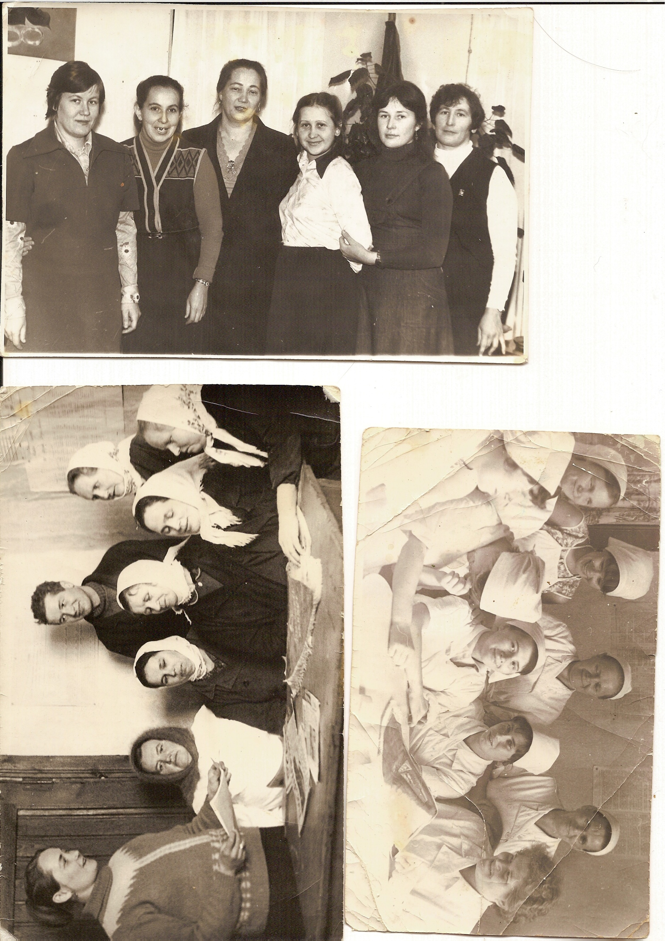
Работа главы поселения, как сейчас называется эта должность, – это необъятный объем работы: ведь Глава отвечает за всё, Глава нужен каждому. Вот почему рабочий день Веры Степановны начинался с самого раннего утра, её можно было увидеть и на планерке в колхозной конторе, и на полях, и на фермах, и на нижнем складе лесопункта, и на берегу Кубены в половодье, и в школе на собрании, и в школьной котельной. Причем, если убеждала людей оказать шефскую помощь колхозу, например, в заготовке кормов, то и сама первая шла на эту работу. К ней в любое время суток обращались за помощью, к ней приходили со своими нуждами не только в сельсовет в часы приема, но зачастую она и сама шла в тот или иной дом, в семью, на рабочее место человека, о судьбе которого беспокоилась.

В коллективе Явенгского сельсовета
Исход любого дела, считает Вера Степановна, зависит, прежде всего, от людей, от каждого отдельного человека. И сегодня, когда уже прошло немало лет со дня её активной работы, она может назвать десятки людей, славных тружеников колхоза, лесопункта, всех предприятий и учреждений Явенги, коллег по сельсовету.
Её уважали, к ней прислушивались, с её мнением считались и районные власти. Неоднократно она избиралась депутатом районного уровня.
Киселева Ксения, 7 класс

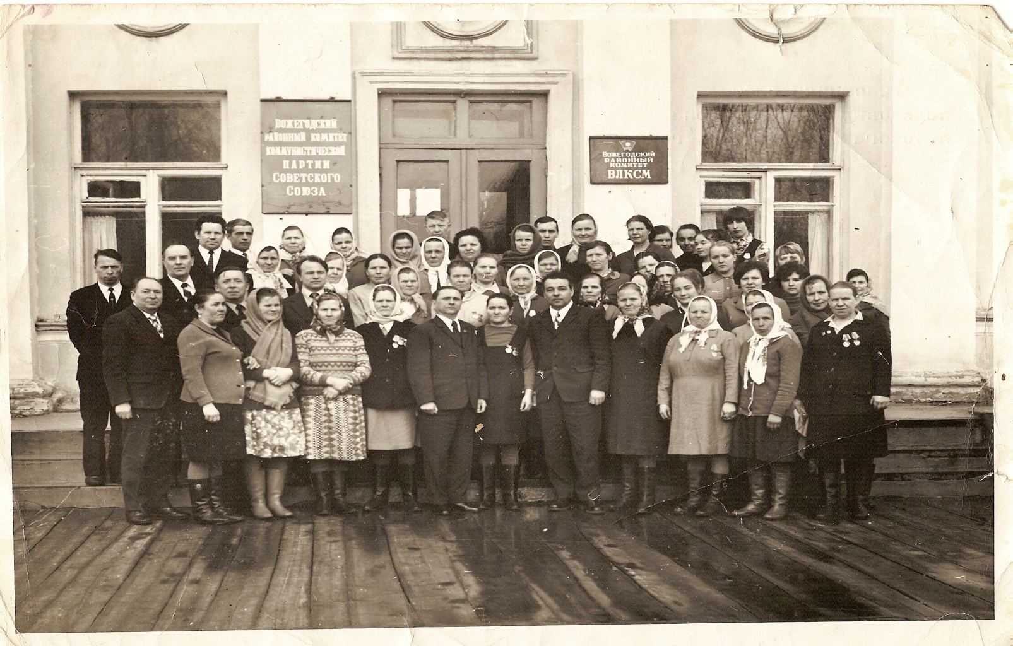

В.С. Миронова среди участников районного совещания работников сельского хозяйства.
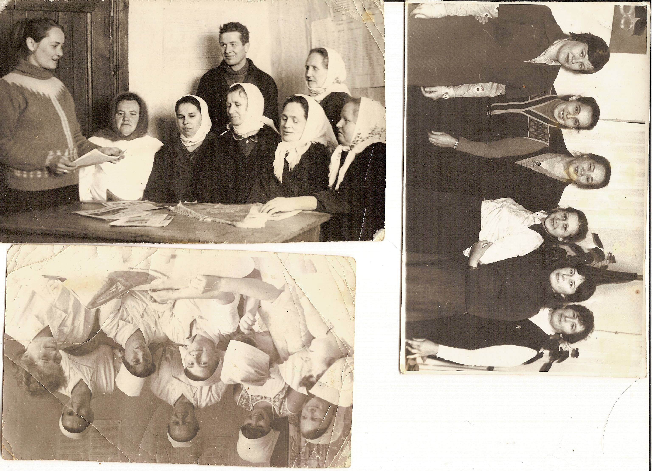
В.С. Миронова проводит учёбу с работниками ферм.

Награды: Орден Знак Почета, Медаль за освоение Нечерноземья.
Публикации: Газета «Борьба», примерно в сентябре 2001 года в связи с 60-летием.
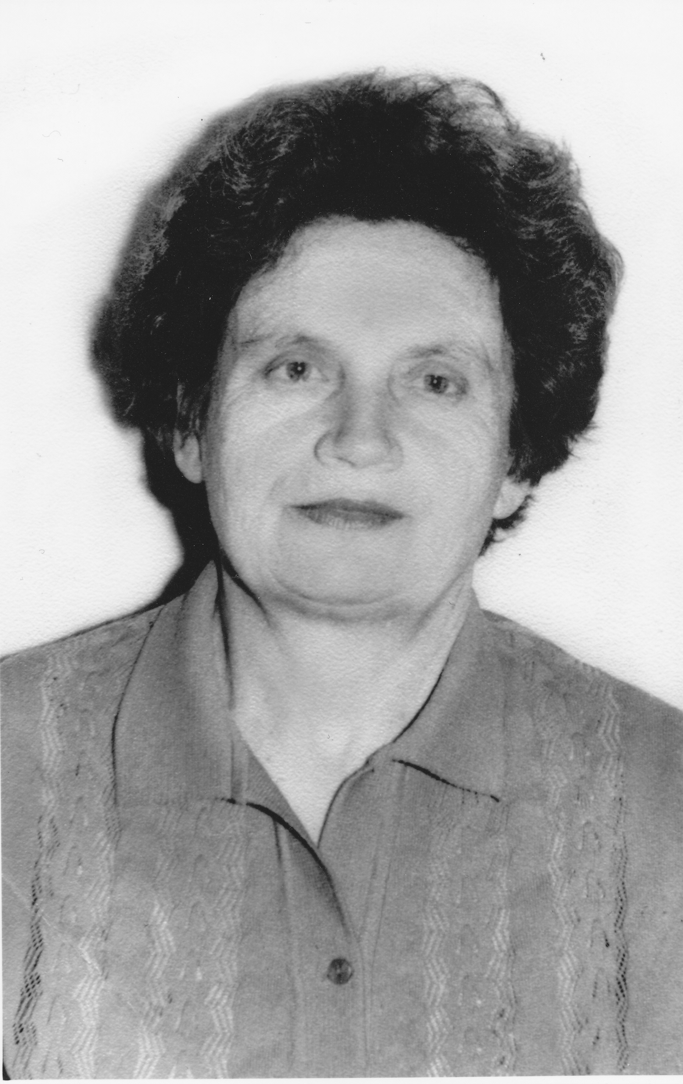
Понамарёва (Краснова) Капитолина Анатольевна родилась в 1928 году в деревне Елюнино, Устье – Кубенского района, Вологодской области. В молодости с родителями переезжает в Вожегодский район. В 1948 году начинает работать директором районного дома культуры в Вожеге. А с 1960 года, у Капитолины Анатольевны, вся её трудовая деятельность была связана с работой в местных Советах. Начинала работать в Вожегодском сельском Совете специалистом, а в 1963 году её избирают председателем. Два года работы в этом качестве дали Капитолине Анатольевне определённый опыт работы, а руководству района возможность разглядеть в ней потенциал руководителя, способного решать задачи большего масштаба.
Неслучайно в 1965 году её избирают председателем поселкового Совета. Тогда и предположить не могла, что этой работе она посвятит двадцать лет своей жизни и будет иметь непосредственное отношение к судьбе каждой семьи жителей Вожеги.
В газете «Борьба» от 5 февраля 1985 года Ольга Иванова опубликовала статью о председателе поселкового Совета, Капитолине Анатольевне Пономарёвой – «Такая должность». Вот что она писала: «Вечер. В домах посёлка один за другим зажигаются цветные окна. Это люди возвращаются с работы. За каждым окном своя жизнь, свои радости, заботы, переживания. Капитолина Анатольевна не спеша идёт домой. Всегда устало, потому что за последние двадцать лет работы она не помнит лёгких дней. Среди них были очень счастливые, но лёгких не было.
Покажите ей на любое из этих окон, спросите, кто живёт за ними и как. Она расскажет, потому что знает о каждой семье. Она уже двадцать лет за каждую семью в ответе.
Именно поэтому, проходя по улицам Вожеги, Капитолина Анатольевна всегда чувствует свою сопричастность ко всем радостям и печалям, живущим за этими окнами».
На период работы, Капитолины Анатольевны, председателем исполкома поселкового Совета, выпало время динамичных изменений во многих отраслях экономики, социальной сфере, в общественных отношениях. Вот что писала Ольга Иванова в этой же статье: «Неузнаваемо изменилась Вожега за двадцать последних лет. В квартирах зажглись газовые голубые огни, на местах многих старых деревянных зданий поднялись кирпичные. Сегодня почти на «нет» сведена ещё недавно так остро стоявшая проблема с устройством юных вожегодцев в детские сады. Реконструированы электрические сети, в большинстве квартир проведён водопровод, питающийся теперь не из реки, а из артскважин, взметнулась над Вожегой телевышка, а в последние два года стали одеваться в асфальт улицы. Возле них протянулись бетонные, а значит долговечные и удобные пешеходные тротуары.
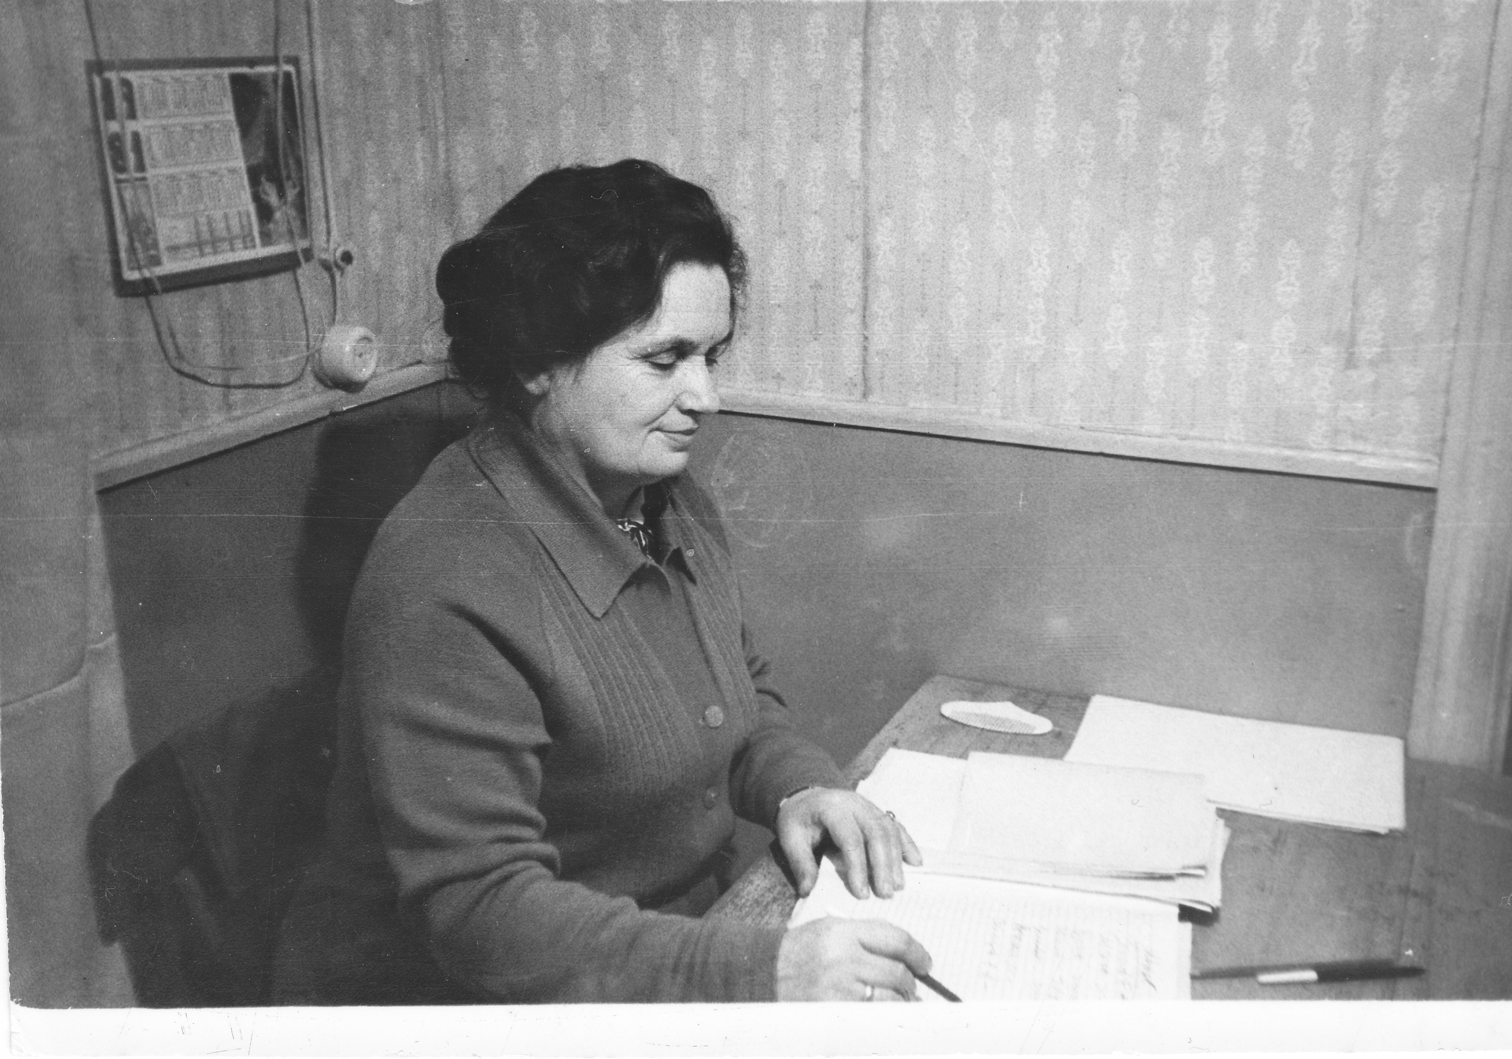
Вот далеко не полный перечень преобразований, которые прошли через сердце и нервы председателя исполкома».

В своей работе, Капитолина Анатольевна, активно опиралась на общественность районного центра, авторитетных жителей посёлка, руководителей предприятий и организаций. Это позволяло ей знать, практически всё о жизни людей в посёлке, знать проблемы райцентра и использовать инициативу жителей в работе поселкового Совета. Автору этой статьи, Капитолина Анатольевна рассказывает: «И ещё хочется добиться того, чтобы каждый житель Вожеги чувствовал себя хозяином в своём посёлке, активно участвовал во всех преобразованиях, а не ждал их. Иначе Совет бессилен. Именно над этим мы сейчас работаем. Не пришлось бы сегодня видеть на иных улицах неприятные картины разбитых дорог и тротуаров, пустующих захламлённых территорий, если бы на все решения и просьбы Совета реагировали так же правильно, откликались так же живо, как коллективы райсельхозтехники, Вожегодского предприятия, гослесхоза, ПМК-6».
Насколько актуальны эти слова и в сегодняшнее время. Они так же, как и тогда, относятся к жителям нашего посёлка, а ещё в большей степени к сегодняшней системе власти, которая всё больше становиться формальной по отношению к тем, кто её избирает. Теперь нет уже такого живого общения власти с населением, как в былые годы. В поселковом Совете действовала устойчивая система работы комиссий по санитарному состоянию посёлка и его благоустройству, соблюдению санитарных и безопасных норм труда на предприятиях. Что касается последнего, то проверки по этим вопросам проводились соответствующими органами, санитарной эпидемиологической службой района, профсоюзными органами, результаты проверок рассматривал исполком Совета или же сессия, с обязательным отчётом руководителя. Конечно нельзя абсолютно идеализировать работу местных органов власти того времени, но что отличает, её, так это человечность по отношению к людям проживающим на этой территории. В этой связи снова обратимся к статье Ивановой, « - Радостно, если удаётся помочь человеку, - говорит Капитолина Анатольевна, - но ведь не всегда даже у Совета есть возможность удовлетворить просьбу и не всегда требования людей справедливы. Отсюда в моей работе неизбежны конфликты. Не скрою, порой уйдёт от меня человек, хлопнув дверью, и при встрече не поздоровается. А мне просто нельзя на это сердиться. В таких случаях я здороваюсь первой».
Прошли уже многие годы после того, как Пономарёва Капитолина Анатольевна, завершила свою работу в качестве председателя исполкома поселкового Совета, сменилась система местной и государственно власти, изменились экономические и общественные отношения, однако те многие добрые дела, которые удалось сделать ей, вместе с жителями посёлка, служат и в настоящее время.

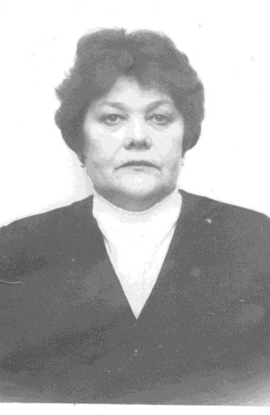
Суханинская Тамара Анатольевна, родилась 22 апреля 1932 году, в деревне Новожилиха, Вожегодского района. В 1950 году после учёбы в железнодорожнй школе №27 училась в Грязовецком техникуме. Начинала свою трудовую деятельность секретарём в Вожегодском государственным лесхозе, после не продолжительного периода переходит секретарём в исполком районного Совета, далее до 1960 года работает инструктором. В этом же году её переводят на работу в Новожиловский сельский Совет, после реорганизации продолжает работать в Вожегодском. В 1969 году её избирают председателем Вожегодского сельского Совета, и в этом качестве она работала до выхода на пенсию в 1987 году. Тамара Анатольевна всю свою трудовую деятельность посвятила работе в органах местной власти. Сначала она работала в Новожиловском сельсовете, после реорганизации в Вожегодском сельском Совете.
На территории Вожегодского сельсовета функционировали одна восьмилетняя школа и три начальных, два медицинских пункта, два клуба, две библиотеки.
Активное участие Тамара Анатольевна принимала в работе производственных предприятий: колхоза имени Чкалова, совхоза Вожегодский. Содействовала росту производства, а это свою очередь влияло увеличение отчислений в бюджет. В работе с председателям колхоза, директором совхоза, Тамара Анатольевна, проявляла уважение, доверие и поддержку этим руководителям. Особенно ей удавалось оказывать большую помощь в подборе кадров на животноводческие фермы.
В течение многих лет она руководила агитационной работой на Климовской ферме, проводила собрание доярок, знакомила с результатами работы, вывешивала информационные материалы. Много делала по организации шефской помощи, демонстрируя тем самым, что служащие, работающие на территории сельского Совета, несут не только моральную, но и практическую ответственность за результаты работы сельского хозяйства. Ежегодно, каждую осень проводились подворные обходы с целью определения лучшего подворья по содержания личного скота, выращиванию овощей, благоустройства домовой территории.
Тамара Анатольевна, для активной работы сельских депутатов, особую роль отводила формированию планов работы Совета. Она старалась органично увязать в планах, работу депутатов, с основными задачам производственных коллективов, с социальной жизнью территории. На сессиях сельских Советов всегда присутствовали руководители предприятий и учреждений работающие на территории Совета. Это было крайне важно, подчёркивало единство хозяйственной и представительной власти на сельской территории решать общие задачи и в первую очередь своевременно выполнять наказы избирателей.
Будучи председателем сельского Совета, Тамара Анатольевна, авторитетно представляла свою территорию в ходе работы сессий районного Совета. Её выступления всегда были профессионально аргументированы, эмоционально выдержаны, с чёткой постановкой задач и просьб для решения проблем своей территории.
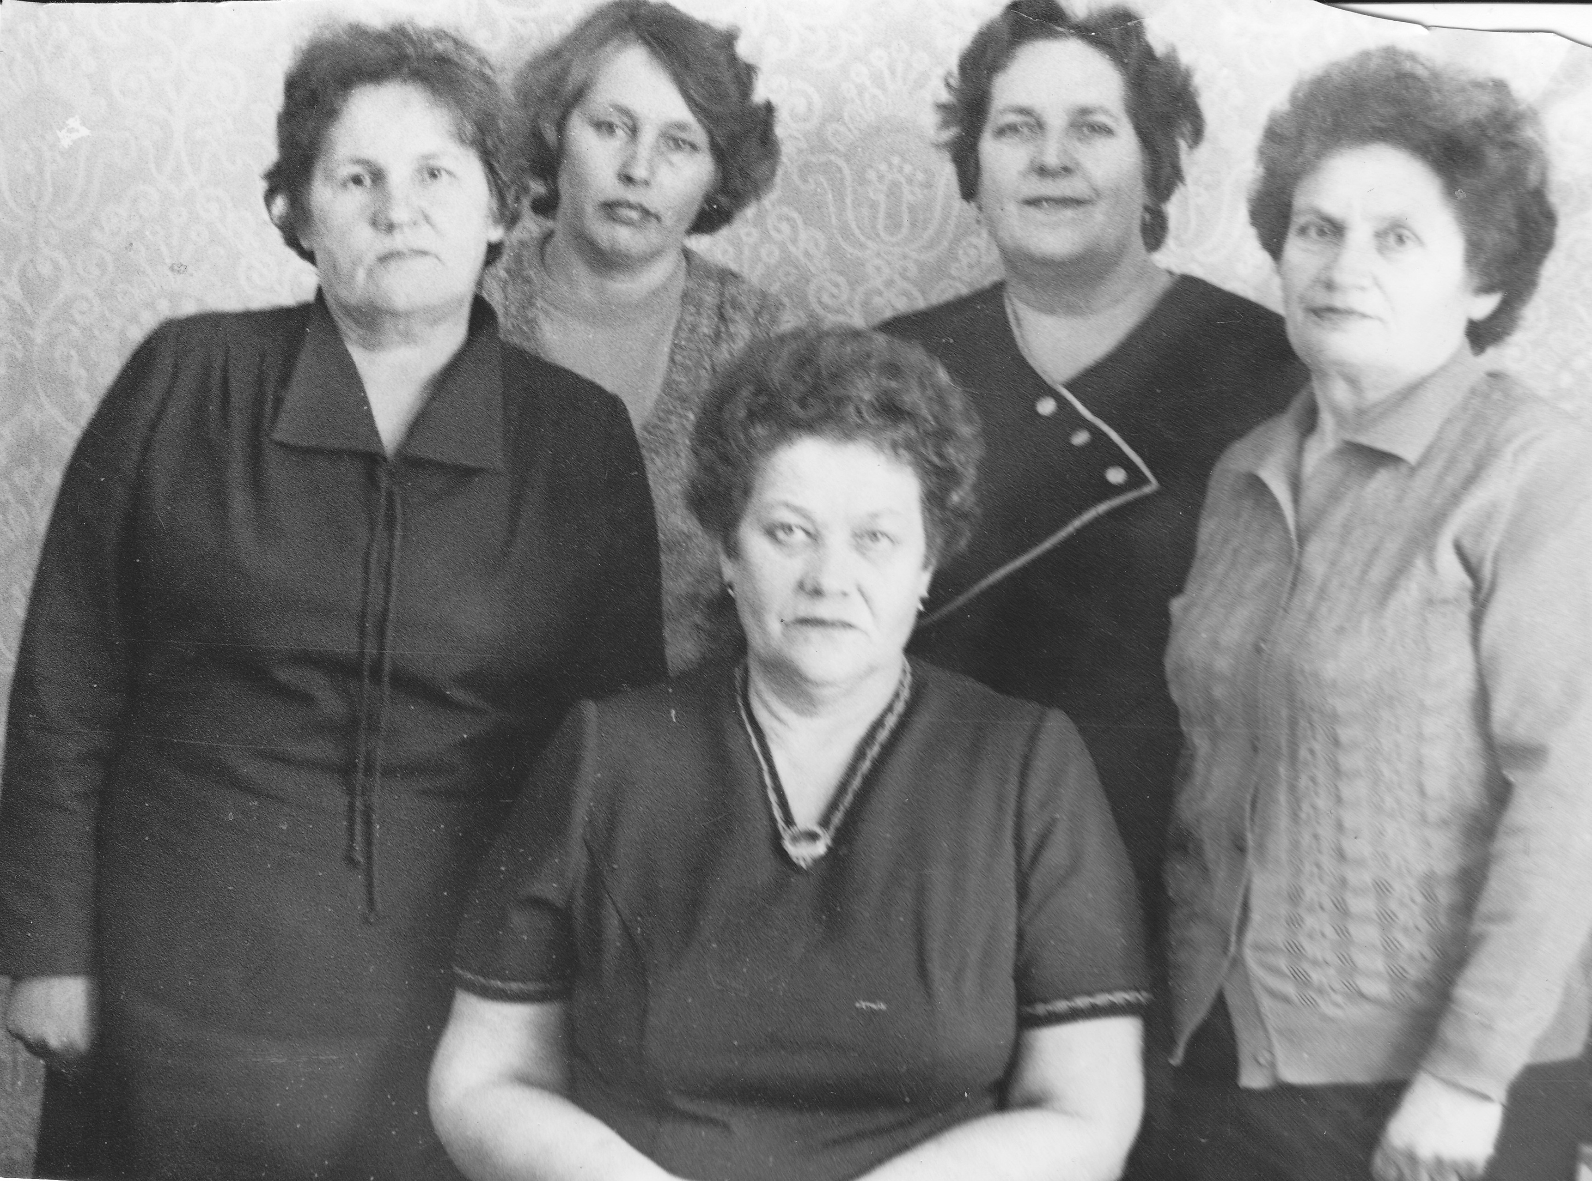

Подготовила: Майорова Е.А.

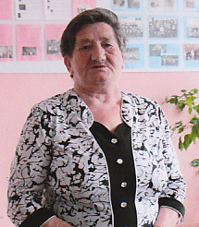
Пихтова (Бурова) Герта Анфиловьевна, родилась 09 января 1933 года в д. Засухонская Вожегодского района, в семье колхозника.
Отец-Буров Анфилофий Филосовьевич, участник великой отечественной войны, колхозник, умер в 1955 году. Мать. Бурова Платонида Дмитриевна, колхозница, умерла в 1989 году. В семье было пятеро детей. Братья: Михаил, Василий участники Великой Отечественной войны. Сестра Журавлева Александра Анфиловьевна, работала в Верхне-Кубинской средней школе, учителем. Брат Буров Владимир 1941 года рождения проживает в селе Липин Бор.
1940 году, пошла в 1 класс, В-Кубинской средней школы, которую закончила в 1950 году. В этом же году поступила в Вологодский учительский институт. В 1952 году по направлению начала работать в Нестеровской семилетней школе Сокольского района, дополнительно в кружевной артели вела комсомольскую учебу.
С августа 1954 года работала в В-Кубинской ср. школе учителем русского языка и литературы. По семейным обстоятельствам в 1958 году уехала в Вологду, но 1959 году в связи с рождением сына вернулась домой, снова стала работать в школе.
В июле 1977 была избрана председателем исполкома Нижнеслободского сельского Совета, в этой должности проработала до выхода на пенсию, до 1988 года.
После выхода на пенсию с 1988 года еще работала в школе 4 года.
В течение всего периода трудовой деятельности вела общественную работу.
За период работы в В-Кубинской ср. школе была агитатором в д. Игнатовская, секретарем комсомольской учительской организации, председателем профсоюзного комитета.
В течение нескольких созывов избиралась депутатом Нижнеслободского сельского Совета, принимала участие в работе избирательной комиссии
С 1996 года в течение 10 лет была председателем ветеранской организации Нижнеслободского сельсовета.
Награждена: В январе 1984 года вручена медаль «Ветеран труда», Почетной грамотой Вожегодского райисполкома, Почетной грамотой Председателя областного Совета ветеранов Макаровского Е.И., Почетные грамоты от районного Совета ветеранов, Благодарственным письмом начальника департамента труда и соц. Развития Е.К. Артемова; Благодарственное письмо от Вологодского отделения партии «Единая Россия», почетная грамота за 2 место в областном конкурсе «Женщина года».

